平成２６年１１月

受講希望者 各位
高圧ガス保安協会
鹿児島県液化石油ガス教育事務所
所長 秋元 耕一郎（公印省略）

平成2６年度第２回 保安業務員講習及び検定試験の実施について

液化石油ガスの保安の確保及び取引の適正化に関する法律第３６条第２項、第３７条第４号の規定に基づき、標記講習及び検定試験を実施しますので、受講を希望される方は、以下の手順に従って、手続きをされますようご案内します。

１・実施機関：高圧ガス保安協会鹿児島県液化石油ガス教育事務所
２・講習日程：※受付開始は、両日ともに8時30分。昼食休憩は12時～13時
期 日 | 時 間 | 講 習
12月4日  （木） | 9:00～14:00 | 法 令
12月4日  （木） | 14:00～17:00 | 保安管理技術
12月5日  （金） | 9:00～16:00 | 保安管理技術
12月5日  （金） | 16:00～17:00 | 検定試験
３・講習会場：鹿児島県プロパンガス会館 ２階会議室
鹿児島市鴨池新町５－６ ０９９－２５０－２５３５
４・受講料 １２，０００円（非課税、検定試験料を含む）
５・申込に必要なもの
- 所定の申込書（受講票付き）：「講習受講申込書様式集」に掲載
- 写真２枚（縦４.５ｃｍ×横３.５ｃｍ、最近６ヶ月以内に撮影したもの）
- 受講料
６・申込方法：次のいずれかの方法で申込んでください。
- 事務所に来所し、直接申込む方法
- 現金書留で、受講料及び申込書を送付する方法
- 申込書は郵送し、受講料は銀行振込する方法
振込先：鹿児島銀行 本店 普通預金３１２７３８
高圧ガス保安協会鹿児島県液化石油ガス教育事務所
７・申込期間：平成26年11月 17日（月）～平成26年11月28日（金）午後５時まで
※申込期限厳守でお願いいたします※
８・宛先：〒890-0064 鹿児島市鴨池新町５番６号（鹿児島県プロパンガス会館内）
高圧ガス保安協会鹿児島県液化石油ガス教育事務所
電話０９９－２５０－２５３５
裏面へ
９・使用テキスト（テキストは、当日会場でも販売します）
液化石油ガス法規集（第３０次改訂版） ３，６００円（税込）
保安業務員テキスト（第２次改訂版） １，８５０円（税込）
保安業務員問題集（平成２６年度版） ４８０円（税込）
※上記のテキストは、事前注文になっております。ご希望の方は、別紙の注文書にご記
入のうえ、申込時又はＦＡＸ(099-250-2534)でお知らせください。

１０・携行品：受講票、筆記具、電卓、テキスト
１１・上記講習を受講しないと、検定試験は受験できません。
１２・検定日：平成26年12月5日（金）１６時００分～
１３・駐車場：講習会場内は駐車できませんので、以下を御利用ください。
１、鴨池ニュータウン第１駐車場 有料：（１時間当たり180円）
２、鴨池ニュータウン第２駐車場 有料：（10時間までは600円 その後30分毎100円）
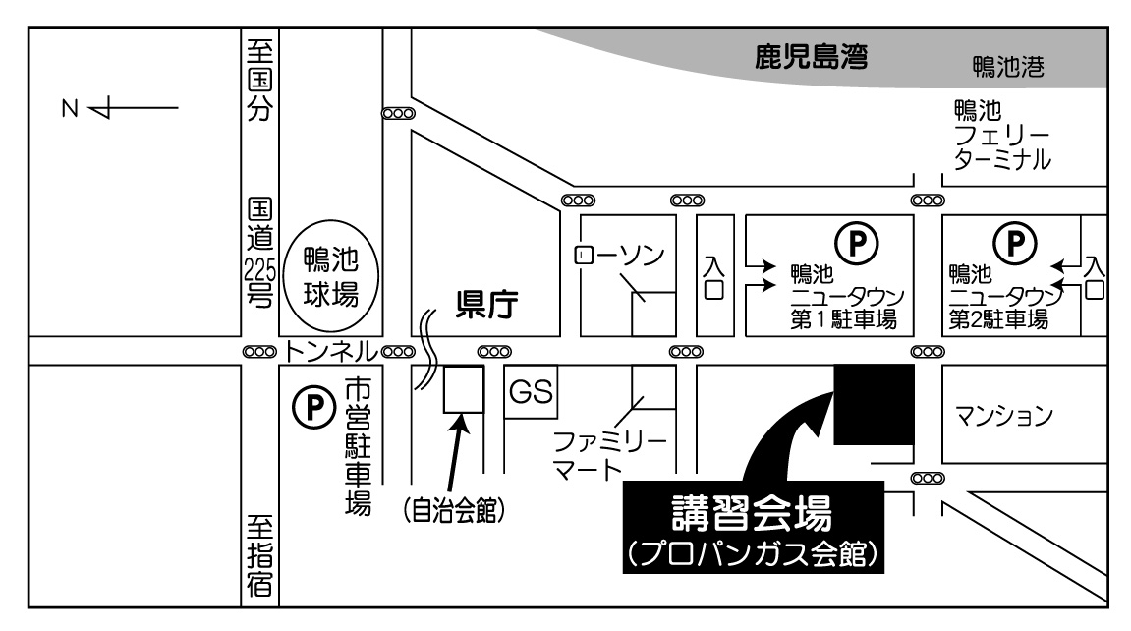

個人情報の取扱いについて
当教育事務所は、個人情報について厳重に、適切な管理を行っています。
講習の申込受付にあたり、当試験事務所は、皆様の住所、氏名、電話番号等を収集しますが、これらの情報は講習名簿の作成や、県への報告等に使用します。
当教育事務所は、収集した個人情報を意図的に外部に公表したり、本人の同意無しに
他目的に使用することは一切ありません。

平成２６年１１月

保 安 業 務 員 受 講 希 望 者 各位

一般社団法人鹿児島県ＬＰガス協会

保安業務員講習会の「事前テキスト注文」について

時下、ますますご清祥のこととお喜び申し上げます。
当協会事業につきましては、かねてからご協力賜り感謝申し上げます。
標記の件につきまして、12月4～5日に開催する保安業務員講習会で使用するテキスト等は、事前にご注文いただきますようお願い申し上げます。
当日（12月4日）は、講習会受付と事前に注文のあった方へのテキスト販売を中心に行います。なお、受付が混雑しないようテキストを申し込まれた方は、つり銭の無いようにご準備ください。
事前注文については、講習受講申込書といっしょに、11月28日（金）必着でお願いいたします。また、ＦＡＸの場合は「099-250-2534」です。
当日は、原則、注文のあった数量のみ販売しますので、購入希望の方は、注文漏れのないようご留意ください。
・・・・・・・・・・・・・・・・・・・・・・・・・・・・・・・・・・・
平成 年 月 日
鹿児島県ＬＰガス協会 宛
ＦＡＸ（099-250-2534）
所在地
販売事業所名
受講者名
ＴＥＬ

「保安業務員講習 平成26年12月4日」
品 名 | 単 価 | 数 量 | 金 額
液石法（第30次） | ３，６００円 |  | 円
保安業務員テキスト | １，８５０円 |  | 円
保安業務員問題集 | ４８０円 |  | 円
合 計 | ― |  | 円

